**按以下步骤执行可以验证模块是否能正常工作**

**5、使用arduinoIDE打开Get_Mpu6050_Data**

**6、修改好你要使用的按键引脚**

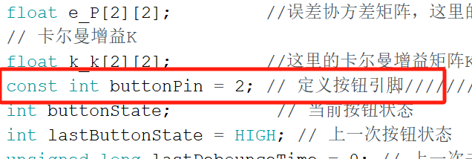

**7、左上角选择 工具->开发板->选择你使用的esp开发板的型号**

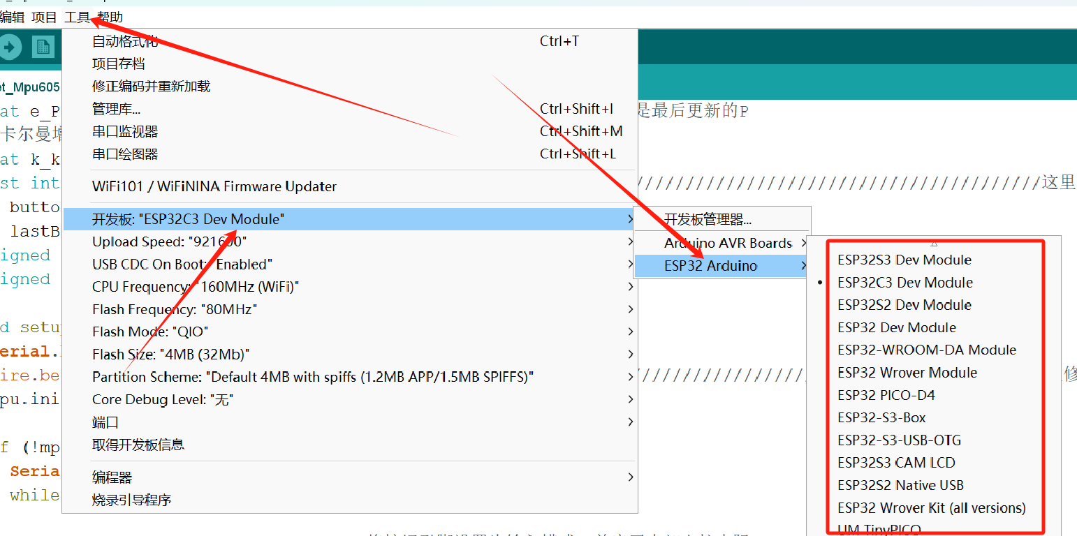

**8、编译上传至开发板**

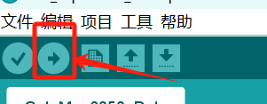

**简单的验证方法：**

**打开串口监视器：**

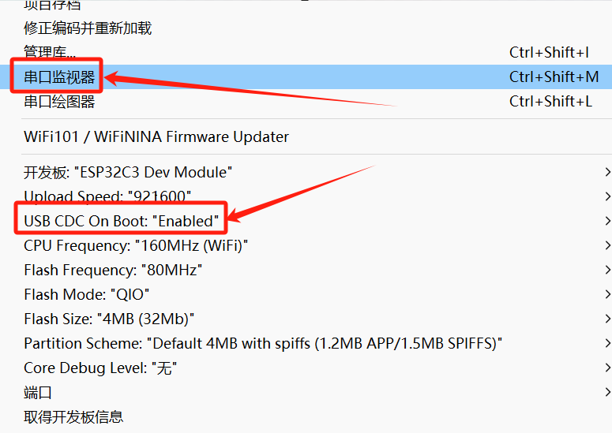

**此时按下按键后出现以下界面就代表能正常使用：**

